Paskelbta 2020 balandžio 21 UGDYKIME KARTU

Žmogaus ir visuomenės likimas – motinos rankose

Dr. Sigita Burvytė
Mamos savo vaikus išmoko mylėti. Motinos meilė formuoja būsimą kartą ir keičia žmoniją: mūsų ateitis gula ant jūsų pečių. Taip jau yra, kad viena karta keičia kitą. Viena karta, turinti nuoširdžiai mylinčias mamas, pakeis kitos kartos mąstymą ir gyvenimo kokybę, taip pat ir visą visuomenę bei pasaulį.
Mamos jautrus buvimas šalia savo naujagimio, jo priglaudimas prie savęs yra ilgo kelio žmogaus savikūroje pradžia ir ypatingas laikas. Kiekvienas iš mūsų gimęs buvome bejėgis, nebūtume išgyvenę, jeigu šalia nebūtų buvusios jautrios, rūpestingos ir globėjiškos mamos. Kol pradedame vaikščioti, praeina maždaug metai, kol imame aiškiai reikšti nuoseklias mintis – maždaug dar dveji, o kol išmokstame savimi pasirūpinti – ir suvis daugybė. Norėdami išgyventi esame visiškai priklausomi nuo šalia esančių žmonių. Daugumoje kultūrų įprastai šalia būna mamos. Tad jų buvimas, ką pagrindžia ir naujausi smegenų tyrimai, palieka stipriausią aplinkos poveikį mums.
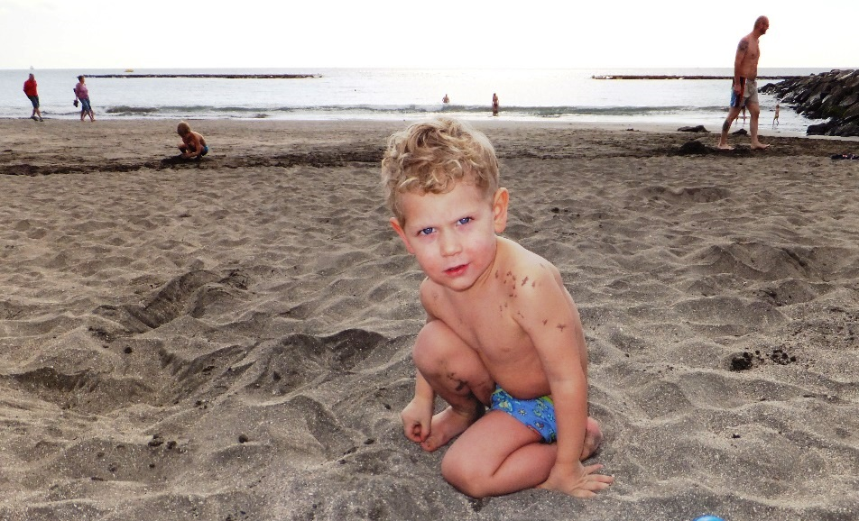
Motinos palaikymas – būtina sąlyga vaiko harmoningai raidai (Sigitos Burvytės nuotr.).
Kuo mažesnis vaikas, tuo labiau veidrodinių neuronų pagalba yra veikiamas mamos (tėčio ir kt.), su kuria prieraišumo jausmas stipriausias. Kai vaikai pirmą kartą susiduria su nauja ir nepažįstama situacija, pirmiausia pažiūri į mamą, kaip ji reaguoja, ir automatiškai patys taip reaguoja. Pvz., 2 metų mergaitė stato iš kaladėlių namą, mama sėdi toliau ir stebi jos žaidimą. Staiga į kambarį įbėga šuo. Kaip reaguos mergaitė? Pirmiausia pasižiūrės į mamą ir kaip reaguos mama, taip sureaguos ir ji. Jeigu mama išsigandusi pradės rėkti, ir mergaitė pradės rėkti, jeigu mama prieis ir paglostys šunį, ir mergaitė padarys tą patį.
Žinutė būsimoms ar esamoms jaunoms mamoms – būti sąmoningu pavyzdžiu savo vaikas. Vaikams reikalingi tinkami suaugusiųjų elgesio pavyzdžiai, kuriais jie galėtų sekti, kurie padėtų vaikams kūrybiškai, saugiai ir atsakingai pažinti pasaulį.
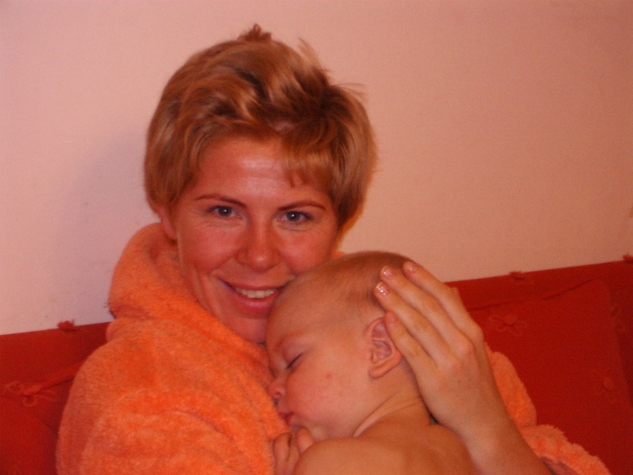
Tai kas patirta kūdikystėje įsirėžia į smegenis nematoma gija (Sigitos Burvytės nuotr.).
Kūdikiams reikia kur kas daugiau laiko, kad jais rūpintųsi, nei kitiems žinduoliams. Tarkim, delfinai moka plaukti jau vos gimę, žirafos išmoksta stovėti per kelias valandas, zebriukai gali bėgti jau po keturiasdešimt penkių minučių nuo gimimo. Visi mūsų giminaičiai iš gyvūnų karalijos tampa stebėtinai nepriklausomi netrukus, kai tik gimsta.
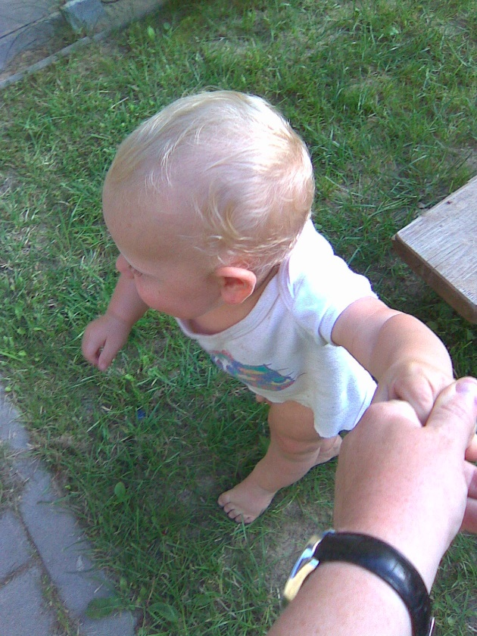
Kūdikis ilgą laiką yra priklausomas nuo mamos ar kito suaugusiojo (Sigitos Burvytės nuotr.).
Šis kitų rūšių gebėjimas gali atrodyti kaip privalumas, tačiau iš tiesų tai yra veikiau jų ribotumo požymis. Gyvūnų jaunikliai vystosi greitai, nes jų smegenys vadovaujasi daugiausia iš anksto suprogramuotu šablonu. Už tokį greitą pasirengimą gyventi savarankiškai jie sumoka gana ribotu gebėjimu prisitaikyti. Pamėginkime įsivaizduoti, kaip koks nors vargšas raganosis staiga atsiduria arktinėje tundroje, Himalajų viršukalnėje arba pačiame Tokijo centre. Perkėlus gyvūną iš konkrečios aplinkos kitur, ir jo gebėjimas sėkmingai prisitaikyti taps visiškai nedidelis.
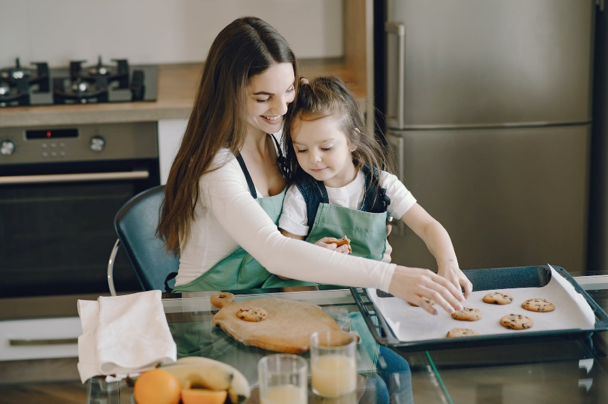
Saugus pasaulio pažinimas – mamai esant šalia (Sigitos Burvytės nuotr.).
O štai žmogus geba gyventi daugybėje skirtingų aplinkų: ir įšalusioje tundroje, ir kalnuose, ir judriuose miestų centruose. Tai įmanoma dėl to, kad mes gimstame stebėtinai „nebaigtinėmis“ smegenimis. Užuot atėjusios į šį pasaulį visiškai „instaliuotos“, žmogaus smegenys prisitaiko ir keičiasi priklausomai nuo įgyjamos patirties. Tačiau tam reikia ganėtinai ilgo bejėgiškumo laikotarpio gyvenimo pradžioje – per šį laiką jaunos smegenys prisitaiko prie aplinkos ir formuojasi pagal jos reikalavimus (Eagleman, 2017). Kitaip tariant, reikiama programinė įranga įdiegiama ne iš anksto prieš gimstant, o tiesiog gyvenant ir kaupiant patirtį. Mamos būna šalia mūsų pirmaisiais gyvenimo metais. Žmogaus gyvenimo patirties imlusis periodas – kūdikystė, tai tam tikra prasme žmogaus raidos procesas, kurio metu gauname tapimo savimi pamatus.
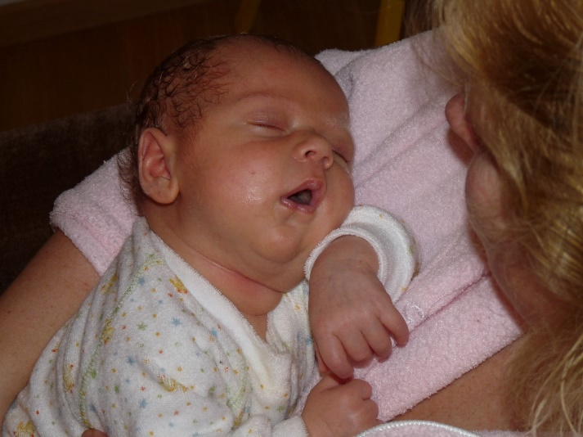
Mamos buvimas šalia – laimingo žmogaus, įdiegiamos „programinės įrangos“ būtina sąlyga (Sigitos Burvytės nuotr.).
Tam nuo pat gimimo artimiausi žmonės yra mamos, kurios kūdikiams – visas pasaulis. Tai ta aplinka, kurioje formuojasi smegenys.
Kuo vaikas mažesnis, tuo jo protinė, fizinė, socialinė ir emocinė raida spartesnė, todėl bet koks ilgalaikis ir tęstinis poveikis gali turėti reikšmingų ilgalaikių padarinių.
Per visą mūsų ilgai trunkančią vaikystę smegenyse jungtys formuojasi pagal konkrečias esamos aplinkos brėžiamas gaires. Strategija, kai smegenys taikosi prie jas supančios aplinkos, išties išradinga, tačiau sykiu ir gana rizikinga. Jeigu smegenys nepatirs reikiamos „laukiamos“ aplinkos – tokios, kurioje vaikas ugdomas ir prižiūrimas, – vystytis normaliai joms taps sudėtinga. Todėl mamos jautrumas ypač svarbus. Vaikai, į kurių verksmą niekas nereaguoja, netrukus išmoksta nebeverkti.
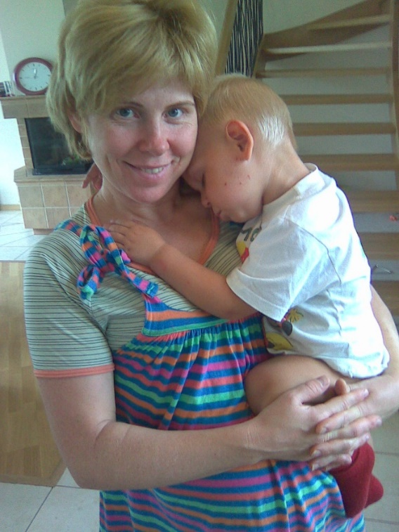
Mama kūdikiui yra visas pasaulis (Sigitos Burvytės nuotr.).
Mus supantis pasaulis pirmaisiais gyvenimo metais turi esminės įtakos tam, kuo tapsime. Esame stebėtinai jautrūs aplinkybėms, kuriomis augame. Būtent dėl tokios žmogaus smegenų vystymosi strategijos tai, kas mes esame, nepaprastai daug priklauso nuo to, kaip gyvename. Dar prieš porą dešimtmečių visuotinai manyta, kad smegenys iš esmės baigia vystytis sulig vaikystės pabaiga. Vis dėlto dabar žinome, kad žmogaus smegenų formavimosi procesas trunka iki dvidešimt penkerių metų. Paauglystės laikotarpiu vyksta itin svarbūs nervų sistemos pokyčiai, smegenys smarkiai persitvarko ir visa tai iš esmės nulemia, kas mes esame ir kaip save suvokiame. Šie pokyčiai turi nepaprastai svarbią įtaką tam, kaip elgiamės ir kaip reaguojame į aplinkinį pasaulį. Tad paaugliams mamų reikia labiausiai tada, kai švelnumą, palaikymą ir paramą būna sunkiausia parodyti. Kai paauglystėje mama priima reiškiamus jausmus, stengiasi padėti suprasti save, nes vienas tokių pakitimų susijęs su vis labiau išryškėjančiu savęs pajautimu – savivoka. Tad mamos parama paaugliams, kurie yra ne tik emociškai perdėtai jautrūs, bet ir kur kas mažiau pajėgūs suvaldyti savo jausmus negu suaugusieji, yra labai svarbi.
Sulaukus maždaug dvidešimt penkerių, visos su vaikyste ir paauglyste susijusios smegenų transformacijos galiausiai baigiasi. Įvyksta visi svarbiausi žmogaus tapatybės ir asmenybės pokyčiai, ir mūsų smegenys tampa visiškai išsivysčiusios. Šeimoje, kurioje augote, gera emocine aura dažniausiai rūpinasi mama, kultūra, kuri jus supo, draugai, darbas, kiekvienas jūsų matytas filmas, kiekvienas jūsų pokalbis – visa tai palieka pėdsaką nervų sistemoje. Šie mikroskopiniai įspaudai kaupiasi ir ne tik padaro mus tuo, kas esame, bet ir brėžia perspektyvas, kuo galime tapti.
Fiziškai mes nuolat tampame vis kitais „mes“. Laimei, yra šis tas pastovaus, kas ir suvienija visus skirtingus mūsų „aš“ į visumą, – tai atmintis. Veikiausiai atmintį ir galima laikyti ta gija, kuri padaro mus tuo, kas esame. Ji glūdi pačioje mūsų tapatumo širdyje ir suteikia mums tą unikalų, nuolatinį savojo „aš“ jausmą.
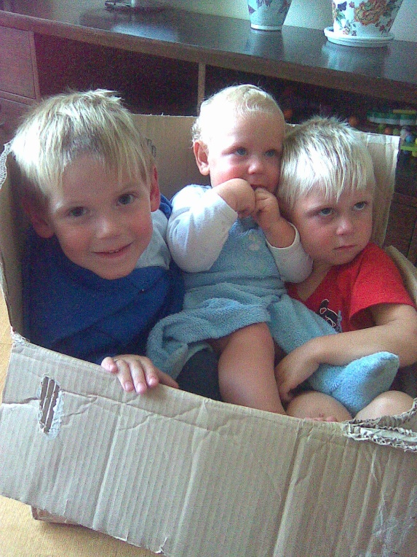
Aplinką kuriame nuo pat kūdikystės bendraudami tarpusavyje (Sigitos Burvytės nuotr.).
Įsisąmoninau, kad motinos sukuriama aplinka kūdikystėje – visas pasaulis ką tik gimusiam žmogui. Kuo vaikas tampa savarankiškesnis, tuo motinos buvimas šalia tampa ne mažiau reikalingas, tik pasikeičia tarpusavio santykis. Kuo vaikas tampa savarankiškesnis, tuo labiau nori išsikovoti daugiau laisvės ir savarankiškumo, kol formuojasi jo tapatybė, jis maištauja ir prieštarauja, bet tai yra tie momentai, kai labiausiai reikia mamos palaikymo, o mamoms sunkiausia palaikyti savo vaikus.
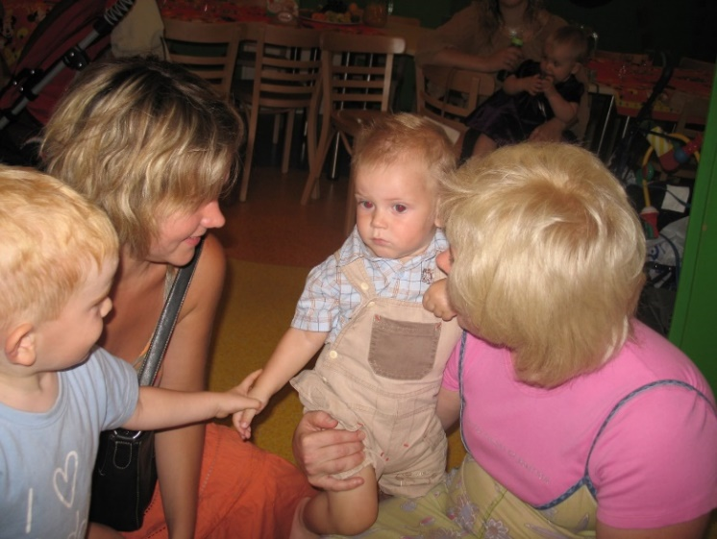
Mamos padeda vaikams saugiai tyrinėti pasaulį (Sigitos Burvytės nuotr.).
Artėjant Motinos dienai, linkiu visiems prisiminti ypatingas akimirkas, praleistas su savo mamomis, ir rasti, už ką norėtumėte joms padėkoti.
Įsisąmoninau, kad niekada nepasakiau mamai „ačiū“ už suteiktą gyvybę, už ypatingas vasaras kaime, už patikėtas pareigas, už tai, kad padovanojo sesę. Man pasisekė – turėjau laimingą vaikystę, kurią man sukūrė tėvai. Galėjau tyrinėti ir pažinti mane supantį pasaulį, laiką leisti gamtoje, bendrauti su kaimynas ir krėsti vaikiškas išdaigas, kurias prisiminus ir dabar saldu. Tik mamos visada rūpinasi savo vaikais ir apgaubia juos ypatinga globa. Kartais jos būna tiek daug, kad nebežinai, kaip nuo jos išsivaduoti, bet kol turime mamas, galime jaustis vaikais. Tad kasdien raskime laiko padėkoti savo mamoms už tai, kad jos yra.

Naudota literatūra:
1. Eagleman, D. (2017). Smegenys. Pasakojimas apie save. Vilnius: Tyto Alba.
2. Markham, L. (2018). Ramūs tėvai, laimingi vaikai. Kaip nustoti šaukti ant vaikų ir užmegzti su jais ryšį. Vilnius: Vaga.

VšĮ „Vaikų ugdymas“ direktorė dr. Sigita Burvytė
Daugiau informacijos rasite:
www.ugdykimkartu.lt

AČIŪ, JUMS, SIGITA!

